Resource: Plants and Trees in the Bible
Plants and Trees in the Bible © United Bible Societies, 2025. Adapted from: Each According to its Kind: Plants and Trees in the Bible, by Robert Koops © 2012 United Bible Societies. This work is licensed under Creative Commons Attribution-ShareAlike 4.0 International (https://creativecommons.org/licenses/by-sa/4.0/).

Plants and Trees in the Bible

标题：石榴（pomegranate）

2.10 标题：石榴（pomegranate）

经文出处Hebrew 来：רִמּוֹן (音译：rimmon)EXO 28:33, EXO 28:34, EXO 28:34, EXO 39:24, EXO 39:25, EXO 39:25, EXO 39:26, EXO 39:26, NUM 13:23, NUM 20:5, DEU 8:8, 1SA 14:2, 1KI 7:18, 1KI 7:20, 1KI 7:42, 1KI 7:42, 2KI 25:17, 2CH 3:16, 2CH 4:13, 2CH 4:13, SNG 4:3, SNG 4:13, SNG 6:7, SNG 6:11, SNG 7:13, SNG 8:2, JER 52:22, JER 52:22, JER 52:23, JER 52:23, JOL 1:12, HAG 2:19Greek 希：ροΐσκος (音译：roiskos)SIR 45:9

讨论
石榴树 (Amnon s (Wikimedia Commons))自古以来，石榴（学名Punica granatum ）就生长在中东、伊朗，直至印度北部。这种树木在整个印度、东南亚的干旱地区、马来半岛、东印度群岛和热带非洲均广泛栽培。现在，石榴遍布南欧的温暖地区、北非和亚洲，一直到尼泊尔。在埃及的卡纳克法老神庙中，发现了可追溯到大约主前1480年的石榴图画。这种植物在古典拉丁文中的名称是malum punium （普尼苹果）或malum granatum （多籽苹果）。这个名称影响了石榴在许多语言中的常用名（例如，德文Granatapfel ，"有籽的苹果"）。英文的pomegranate（石榴）一词源于拉丁文pomum （水果、苹果），经古法文演变而成（比较法文中的pomme ）。阿拉伯文rummân 影响了其他一些语言，包括葡萄牙文romã 。
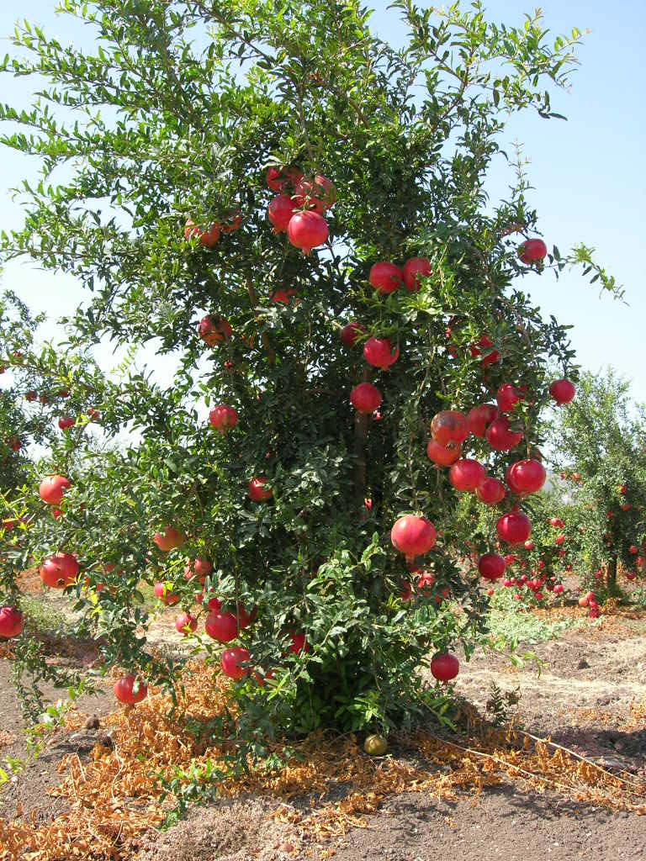

描述

